Муниципиальное казенное общеобразовательное учреждение
« Ленинаульская средняя общеобразовательная школа № 2»

Обобщающий урок английского языка

в 3-м классе по теме

«По стране Числительных»

Разработала:
Ахмедова Алжанат Таштемировна,
ЛСОШ №2
учитель английского языка

Пояснительная записка
Тип урока: комбинированный

Вид урока: урок-путешествие

Оборудование: компьютер, экран, медиапроектор, аудиозапись, мяч, медиапродукт (презентация), карточки для работы в группах.

Цели урока:
Обучающие:
- закреплять и совершенствовать изученную лексику по теме «Количественные числительные от 1 до 100», «Порядковые числительные от 1 до 99»;
- формировать умение обобщать изученный материал.
Развивающие:
- развивать языковые и познавательные способности учащихся;
- развивать мышление и воображение;
- развивать творческие способности учащихся;
- развивать практические умения работать в группе.
Воспитательные:
- воспитывать культуру общения, взаимовыручку и дисциплинированность;
- содействовать повышению мотивации к изучению английского языка.

Задачи:
Повторение лексики по темам «Числительные», «Месяцы», «Времена года», отработка лексических единиц в устной речи.

Ход урока

- Организационный момент.
Учитель: Good morning, children! Доброе утро, ребята!
Учащиеся: Good morning! Good morning! Good morning to you! Good morning, good morning, we are glad to see you!

- Сообщение темы и задач урока.
Слайд 1
Учитель: Sit down, please! Сегодня у нас с вами необычный урок! Обратите внимание на слайд и скажите, чему, по вашему мнению, будет посвящен наш урок?
Ответы учащихся (цифры, месяцы, времена года).
Учитель: Правильно ребята, на прошлых уроках мы научились считать до 100, умеем называть даты, говорить, какой по счету тот или иной предмет, а сегодня мы отправимся в путешествие по стране Числительных. И везде нам понадобятся наши знания числительных, времен года и месяцев.

- Фонетическая зарядка.
В стране Числительных живут разные цифры и даты. Чтобы обращаться к ним правильно, давайте повторим трудные звуки, которые встретятся сегодня на уроке. Какие это звуки?
Ответы детей ([θ], [ð], [r])
Слайд 2
Стишок-разминка (хоровая отработка)
This is Lew. He is two.
This is Guy. He is five.
This is Kevin. He is seven.
This is Kate. She is eight.
This is Pen. He is ten.

Well done, children!

- Речевая зарядка.
Слайд 3
И вот мы в стране Числительных. Куда же мы попали? Мы – в деревне «38 попугаев». Встанем в круг. Кидая мяч соседу, называем любое количество известных нам животных от 1 до 100 по-русски. Тот, кто поймал мяч, называет это количество животных по-английски, придумывает новое словосочетание по-русски и бросает мяч соседу. Например, «38 попугаев» - Ответ «Thirty eight parrots».
Дети играют в игру с мячом.
Thank you, children! Sit down.

- Основной этап урока.
Слайд 4
А теперь мы в городе Чисел. В нем два больших проспекта: Проспект количественных числительных (сколько?) и порядковых (какой по порядку?). Сначала мы попадаем на Проспект Количественных Числительных.
Слайд 5
Числа от 1 до 12 спрятались среди букв. Нам нужно найти их и отвести в их домики.
oettenonei – ten
rhelevenoe – eleven
eeeighteni – eight
vefourteig – four
enootwelve – twelve
gfdtwojhy – two

Слайд 6
Мы развели числа по домикам и попали на Проспект Порядковых Числительных. Теперь нам нужно назвать соседей каждого числа. Давайте поиграем в игру «Назови соседей числа». На экране появляется число, а вам нужно будет назвать предыдущее и следующее числа, то есть то число, которое идет перед ним и за ним!

Слайд 7
Чтобы выйти из города Числительных, нам нужно выполнить следующее задание: вставить количественные или порядковые числительные.
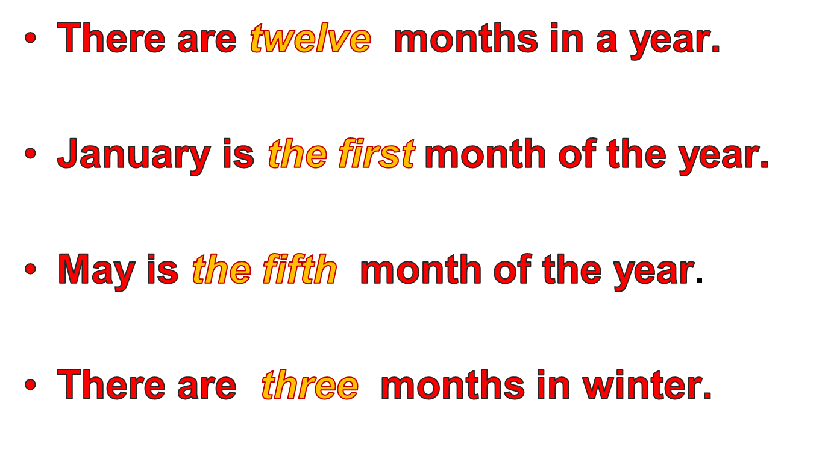
Дети вставляют числительные.

Well done, children! Stand up, let’s do gymnastics.
Слайд 8
Физкультминутка.
Hands up, hands down,
Hands on hips, sit down.
Hands up. To the sides.
Bend left, bend right.
One, two, three – hop,
One, two, three – stop!

Well, sit down!

Слайд 9
И вот мы на Острове Сокровищ. Здесь пираты спрятали сокровище. Но чтобы его найти, мы должны расшифровать послание. (Приложение)
Дети работают в группах
Who is the first? Where is the treasure?
Yes! It is under the hat!

Слайд 10
Мы с вами попали на Реку Дат. Чтобы построить через нее мост, мы должны соединить части предложений. (Ответы детей)
Thе first of January is...  The 25th of December is...  The 1st of September is...  The 7th of January is...  Thе 14th of February is... | the first day of school.  Christmas Day in England.  St Valentine's Day.  the New Year's Day.  Christmas Day in Russia.

Слайд 11
- Итог урока.
Итак, мы с вами попутешествовали по стране Числительных. И теперь, чтобы попасть домой, нам нужно выполнить еще одно задание. Посмотрите, что еще осталось у меня на столе? Правильно, цветы! Чем они необычны? Да, на каждом цветке – название месяца. Возьмите каждый по цветку! А теперь выйдите и составьте год! (детей в группе 12)
Well done!

- Рефлексия.
А теперь, если вам понравился урок, прикрепите свои цветочки на правую сторону доски, а если не очень понравился – то на левую. Вот какая красивая полянка у нас получилась!
Thank you for the lesson!
The lesson is over! Good bye!

